Guia 1

Laboratório de Banco de Dados – Prof. Ailson Brito Santos

**Sistema de Agendamento online de táxis**

Diogo Garcia Pontes

Igor Gabriel Nascimento Simões

José Carlos Garcia

Lucas Zain de Oliveira

Eliabe Ramos Rodrigues

**ITU**

**2024**

07/10/24 - Início do Projeto de Gerenciamento de agendamento de taxis

Dividimos as funções e iniciamos o projeto

Colocar o código nesse documento + descrição de qual etapa está fazendo

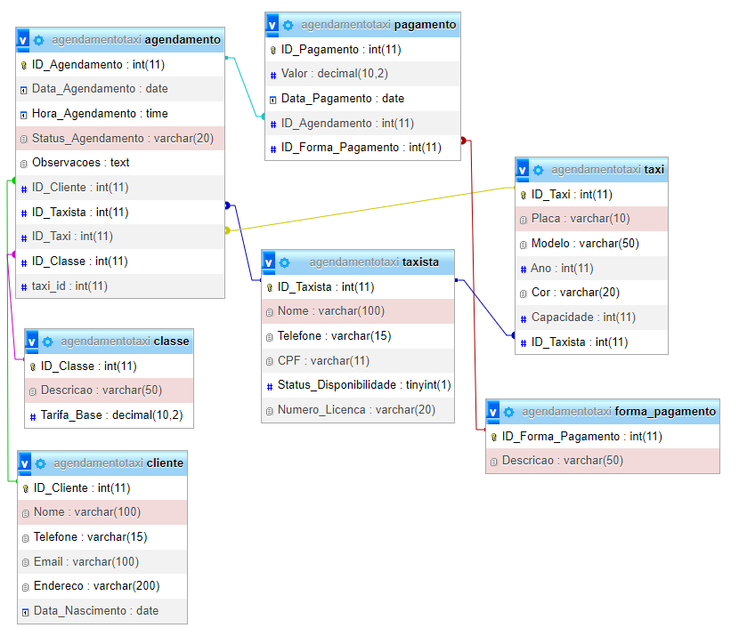

Códigos SQL

# Criação das tabelas

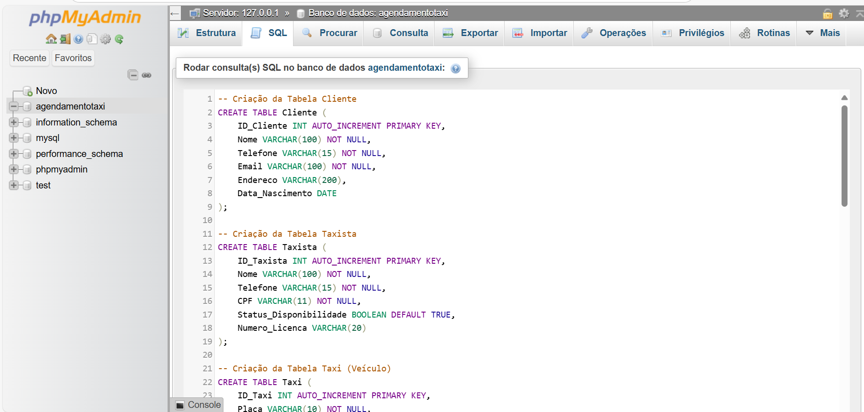

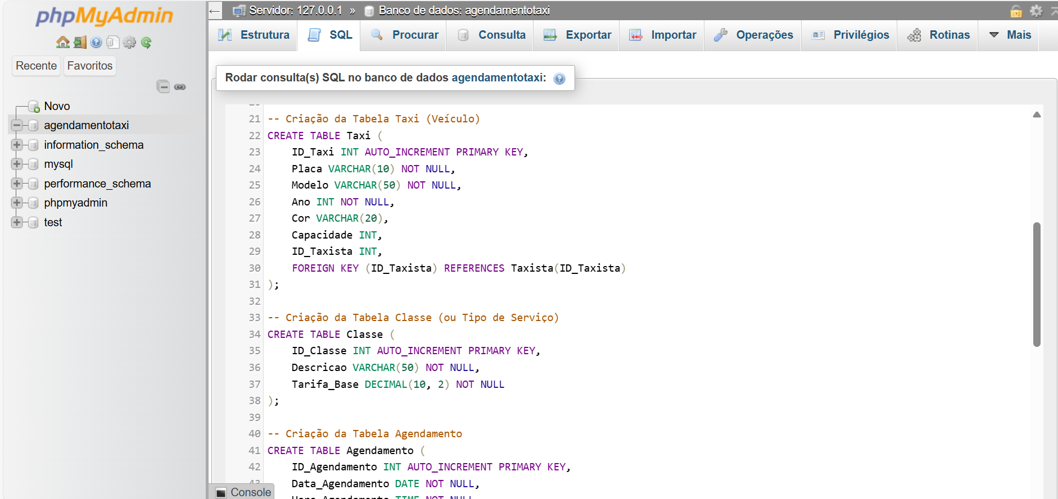

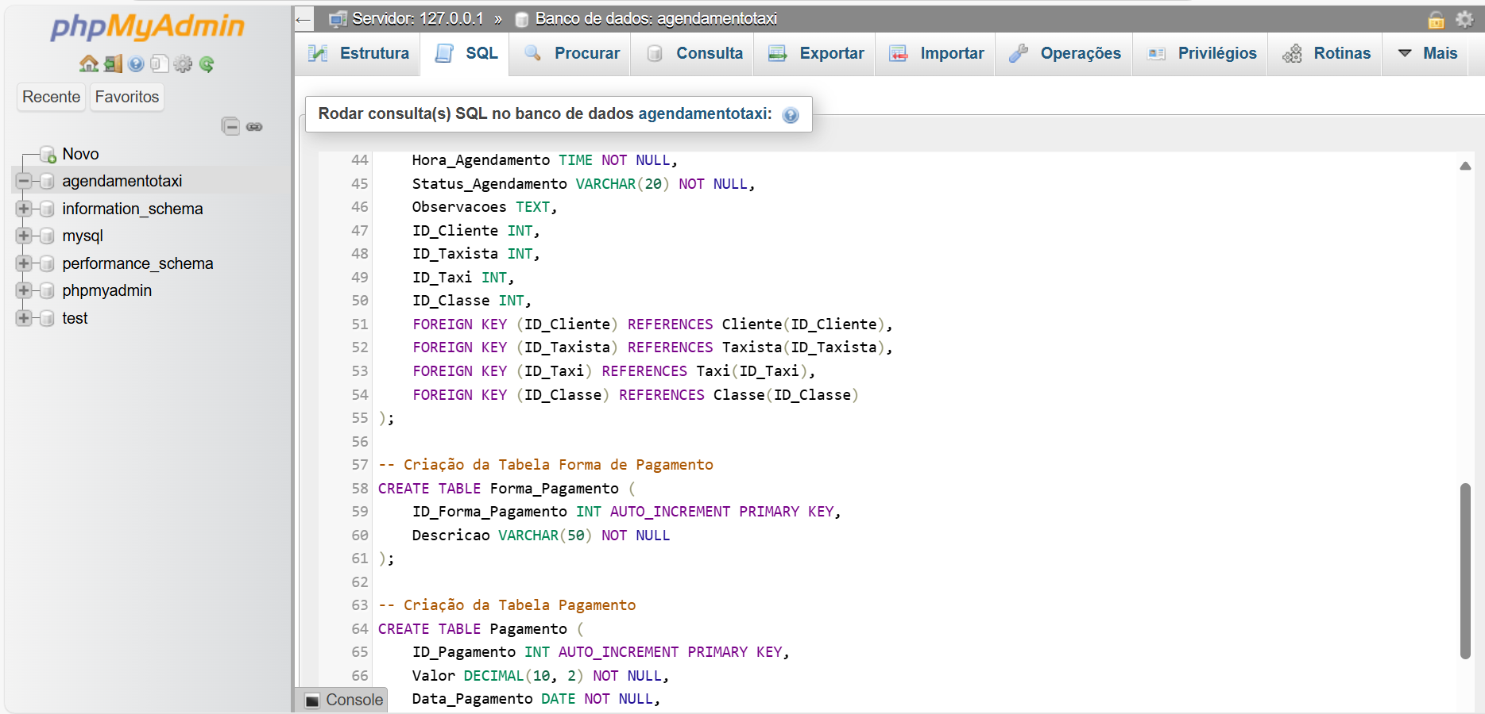

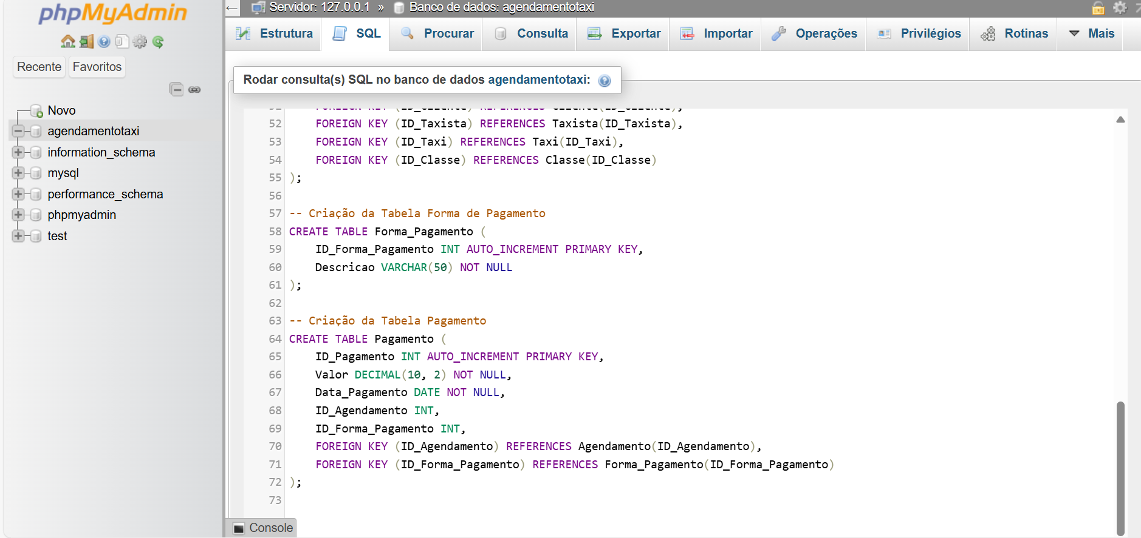

# Código SQL para cópia

| -- Criação da Tabela Cliente  CREATE TABLE Cliente (  ID_Cliente INT AUTO_INCREMENT PRIMARY KEY,  Nome VARCHAR(100) NOT NULL,  Telefone VARCHAR(15) NOT NULL,  Email VARCHAR(100) NOT NULL,  Endereco VARCHAR(200),  Data_Nascimento DATE  );  -- Criação da Tabela Taxista  CREATE TABLE Taxista (  ID_Taxista INT AUTO_INCREMENT PRIMARY KEY,  Nome VARCHAR(100) NOT NULL,  Telefone VARCHAR(15) NOT NULL,  CPF VARCHAR(11) NOT NULL,  Status_Disponibilidade BOOLEAN DEFAULT TRUE,  Numero_Licenca VARCHAR(20)  );  -- Criação da Tabela Taxi (Veículo)  CREATE TABLE Taxi (  ID_Taxi INT AUTO_INCREMENT PRIMARY KEY,  Placa VARCHAR(10) NOT NULL,  Modelo VARCHAR(50) NOT NULL,  Ano INT NOT NULL,  Cor VARCHAR(20),  Capacidade INT,  ID_Taxista INT,  FOREIGN KEY (ID_Taxista) REFERENCES Taxista(ID_Taxista)  );  -- Criação da Tabela Classe  CREATE TABLE Classe (  ID_Classe INT AUTO_INCREMENT PRIMARY KEY,  Descricao VARCHAR(50) NOT NULL,  Tarifa_Base DECIMAL(10, 2) NOT NULL  );  -- Criação da Tabela Agendamento  CREATE TABLE Agendamento (  ID_Agendamento INT AUTO_INCREMENT PRIMARY KEY,  Data_Agendamento DATE NOT NULL,  Hora_Agendamento TIME NOT NULL,  Status_Agendamento VARCHAR(20) NOT NULL,  Observacoes TEXT,  ID_Cliente INT,  ID_Taxista INT,  ID_Taxi INT,  ID_Classe INT,  FOREIGN KEY (ID_Cliente) REFERENCES Cliente(ID_Cliente),  FOREIGN KEY (ID_Taxista) REFERENCES Taxista(ID_Taxista),  FOREIGN KEY (ID_Taxi) REFERENCES Taxi(ID_Taxi),  FOREIGN KEY (ID_Classe) REFERENCES Classe(ID_Classe)  );  -- Criação da Tabela Forma de Pagamento  CREATE TABLE Forma_Pagamento (  ID_Forma_Pagamento INT AUTO_INCREMENT PRIMARY KEY,  Descricao VARCHAR(50) NOT NULL  );  -- Criação da Tabela Pagamento  CREATE TABLE Pagamento (  ID_Pagamento INT AUTO_INCREMENT PRIMARY KEY,  Valor DECIMAL(10, 2) NOT NULL,  Data_Pagamento DATE NOT NULL,  ID_Agendamento INT,  ID_Forma_Pagamento INT,  FOREIGN KEY (ID_Agendamento) REFERENCES Agendamento(ID_Agendamento),  FOREIGN KEY (ID_Forma_Pagamento) REFERENCES Forma_Pagamento(ID_Forma_Pagamento)  ); |
| --- |

# Inserção de dados

## Dados de taxistas

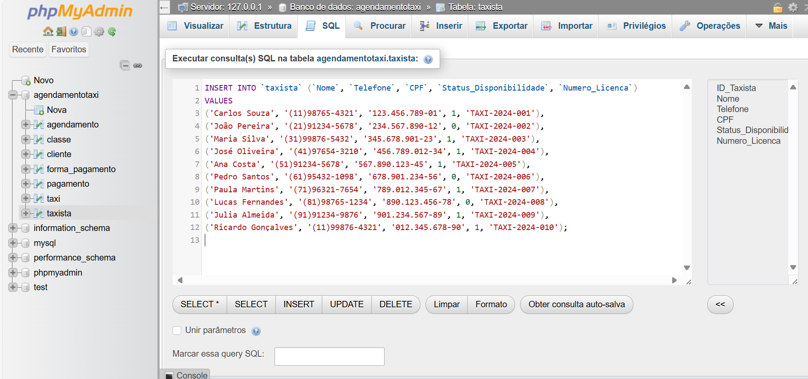

| INSERT INTO `taxista` (`Nome`, `Telefone`, `CPF`, `Status_Disponibilidade`, `Numero_Licenca`)  VALUES  ('Carlos Souza', '(11)98765-4321', '123.456.789-01', 1, 'TAXI-2024-001'),  ('João Pereira', '(21)91234-5678', '234.567.890-12', 0, 'TAXI-2024-002'),  ('Maria Silva', '(31)99876-5432', '345.678.901-23', 1, 'TAXI-2024-003'),  ('José Oliveira', '(41)97654-3210', '456.789.012-34', 1, 'TAXI-2024-004'),  ('Ana Costa', '(51)91234-5678', '567.890.123-45', 1, 'TAXI-2024-005'),  ('Pedro Santos', '(61)95432-1098', '678.901.234-56', 0, 'TAXI-2024-006'),  ('Paula Martins', '(71)96321-7654', '789.012.345-67', 1, 'TAXI-2024-007'),  ('Lucas Fernandes', '(81)98765-1234', '890.123.456-78', 0, 'TAXI-2024-008'),  ('Julia Almeida', '(91)91234-9876', '901.234.567-89', 1, 'TAXI-2024-009'),  ('Ricardo Gonçalves', '(11)99876-4321', '012.345.678-90', 1, 'TAXI-2024-010'); |
| --- |

## Dados de táxis

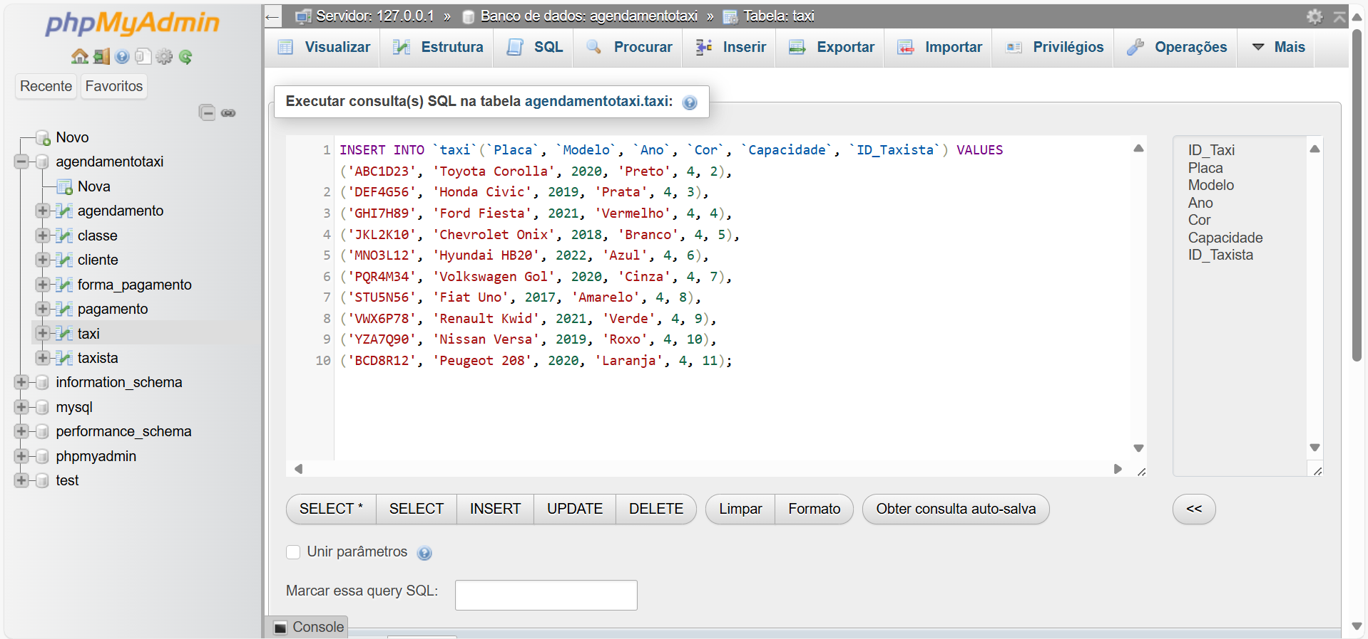

| INSERT INTO `taxi`(`Placa`, `Modelo`, `Ano`, `Cor`, `Capacidade`, `ID_Taxista`) VALUES ('ABC1D23', 'Toyota Corolla', 2020, 'Preto', 4, 2),  ('DEF4G56', 'Honda Civic', 2019, 'Prata', 4, 3),  ('GHI7H89', 'Ford Fiesta', 2021, 'Vermelho', 4, 4),  ('JKL2K10', 'Chevrolet Onix', 2018, 'Branco', 4, 5),  ('MNO3L12', 'Hyundai HB20', 2022, 'Azul', 4, 6),  ('PQR4M34', 'Volkswagen Gol', 2020, 'Cinza', 4, 7),  ('STU5N56', 'Fiat Uno', 2017, 'Amarelo', 4, 8),  ('VWX6P78', 'Renault Kwid', 2021, 'Verde', 4, 9),  ('YZA7Q90', 'Nissan Versa', 2019, 'Roxo', 4, 10),  ('BCD8R12', 'Peugeot 208', 2020, 'Laranja', 4, 1); |
| --- |

## Dados de classe

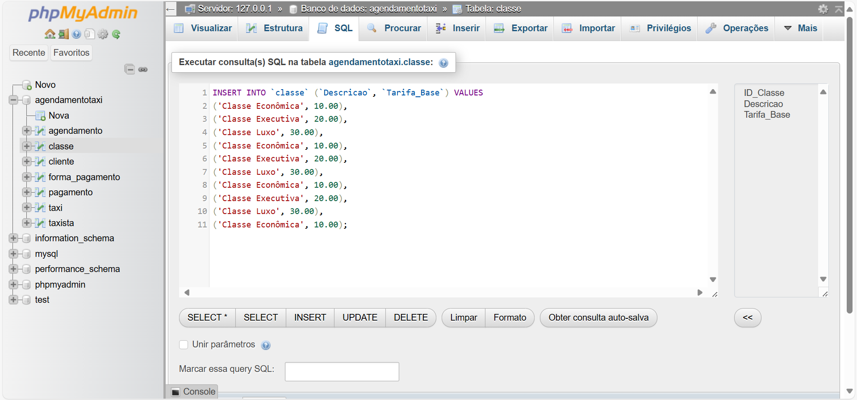

| INSERT INTO `classe` (`Descricao`, `Tarifa_Base`) VALUES  ('Classe Econômica', 10.00),  ('Classe Executiva', 20.00),  ('Classe Luxo', 30.00),  ('Classe Econômica', 10.00),  ('Classe Executiva', 20.00),  ('Classe Luxo', 30.00),  ('Classe Econômica', 10.00),  ('Classe Executiva', 20.00),  ('Classe Luxo', 30.00),  ('Classe Econômica', 10.00); |
| --- |

## Dados de clientes

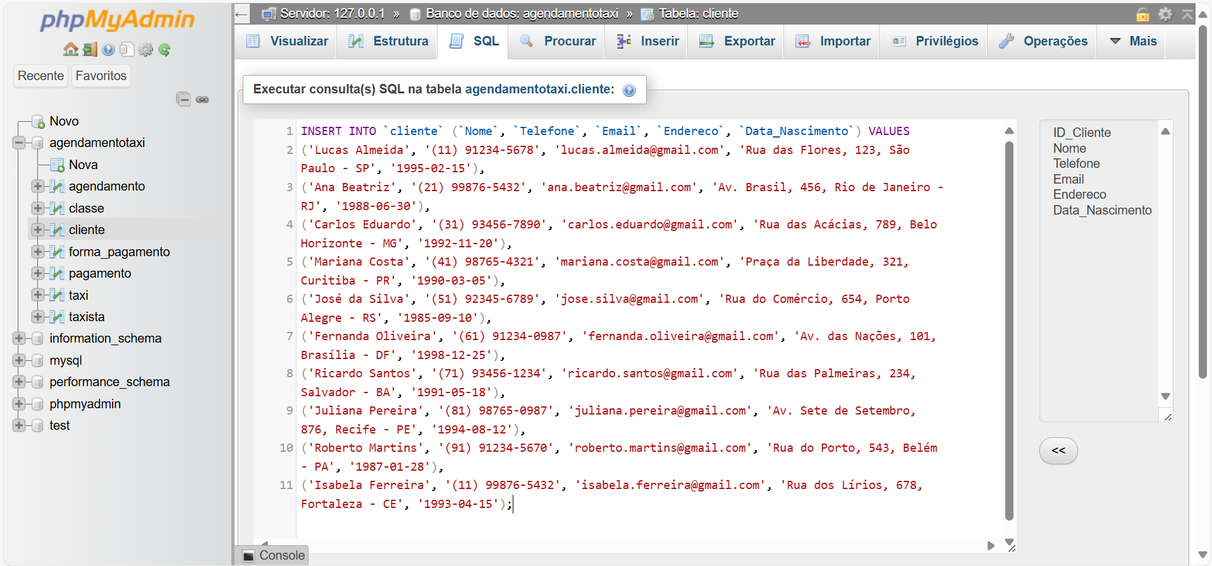

| INSERT INTO `cliente` (`Nome`, `Telefone`, `Email`, `Endereco`, `Data_Nascimento`) VALUES  ('Lucas Almeida', '(11) 91234-5678', 'lucas.almeida@gmail.com', 'Rua das Flores, 123, São Paulo - SP', '1995-02-15'),  ('Ana Beatriz', '(21) 99876-5432', 'ana.beatriz@gmail.com', 'Av. Brasil, 456, Rio de Janeiro - RJ', '1988-06-30'),  ('Carlos Eduardo', '(31) 93456-7890', 'carlos.eduardo@gmail.com', 'Rua das Acácias, 789, Belo Horizonte - MG', '1992-11-20'),  ('Mariana Costa', '(41) 98765-4321', 'mariana.costa@gmail.com', 'Praça da Liberdade, 321, Curitiba - PR', '1990-03-05'),  ('José da Silva', '(51) 92345-6789', 'jose.silva@gmail.com', 'Rua do Comércio, 654, Porto Alegre - RS', '1985-09-10'),  ('Fernanda Oliveira', '(61) 91234-0987', 'fernanda.oliveira@gmail.com', 'Av. das Nações, 101, Brasília - DF', '1998-12-25'),  ('Ricardo Santos', '(71) 93456-1234', 'ricardo.santos@gmail.com', 'Rua das Palmeiras, 234, Salvador - BA', '1991-05-18'),  ('Juliana Pereira', '(81) 98765-0987', 'juliana.pereira@gmail.com', 'Av. Sete de Setembro, 876, Recife - PE', '1994-08-12'),  ('Roberto Martins', '(91) 91234-5670', 'roberto.martins@gmail.com', 'Rua do Porto, 543, Belém - PA', '1987-01-28'),  ('Isabela Ferreira', '(11) 99876-5432', 'isabela.ferreira@gmail.com', 'Rua dos Lírios, 678, Fortaleza - CE', '1993-04-15'); |
| --- |

## Dados de agendamento

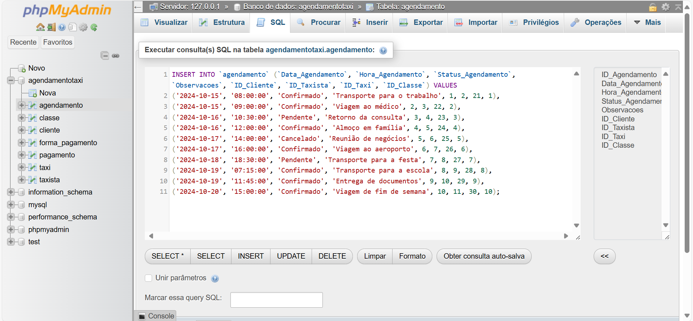

| INSERT INTO `agendamento` (`Data_Agendamento`, `Hora_Agendamento`, `Status_Agendamento`, `Observacoes`, `ID_Cliente`, `ID_Taxista`, `ID_Taxi`, `ID_Classe`)  VALUES  ('2024-10-15', '08:00:00', 'Confirmado', 'Transporte para o trabalho', 1, 2, 1, 1),  ('2024-10-15', '09:00:00', 'Confirmado', 'Viagem ao médico', 2, 3, 2, 2),  ('2024-10-16', '10:30:00', 'Pendente', 'Retorno da consulta', 3, 4, 3, 3),  ('2024-10-16', '12:00:00', 'Confirmado', 'Almoço em família', 4, 5, 4, 4),  ('2024-10-17', '14:00:00', 'Cancelado', 'Reunião de negócios', 5, 6, 5, 5),  ('2024-10-17', '16:00:00', 'Confirmado', 'Viagem ao aeroporto', 6, 7, 6, 6),  ('2024-10-18', '18:30:00', 'Pendente', 'Transporte para a festa', 7, 8, 7, 7),  ('2024-10-19', '07:15:00', 'Confirmado', 'Transporte para a escola', 8, 9, 8, 8),  ('2024-10-19', '11:45:00', 'Confirmado', 'Entrega de documentos', 9, 10, 9, 9),  ('2024-10-20', '15:00:00', 'Confirmado', 'Viagem de fim de semana', 10, 1, 10, 10); |
| --- |

## Dados de forma de pagamento

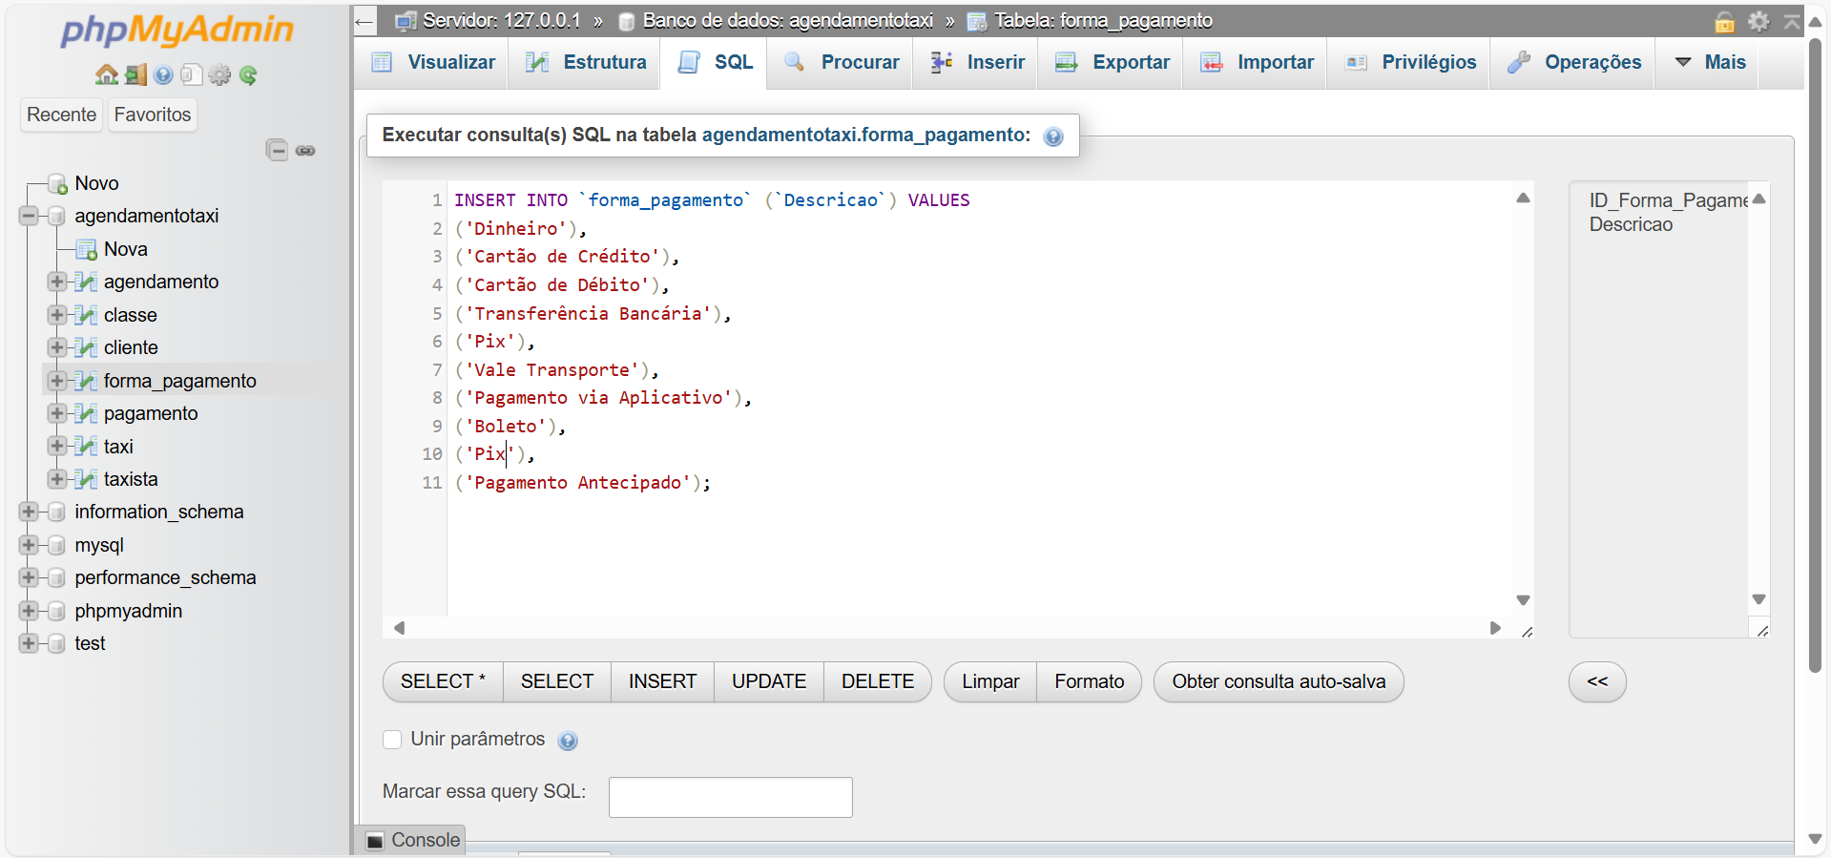

| INSERT INTO `forma_pagamento` (`Descricao`) VALUES  ('Dinheiro'),  ('Cartão de Crédito'),  ('Cartão de Débito'),  ('Transferência Bancária'),  ('Pix'),  ('Vale Transporte'),  ('Pagamento via Aplicativo'),  ('Boleto'),  ('Pix'),  ('Pagamento Antecipado'); |
| --- |

## Dados de pagamento

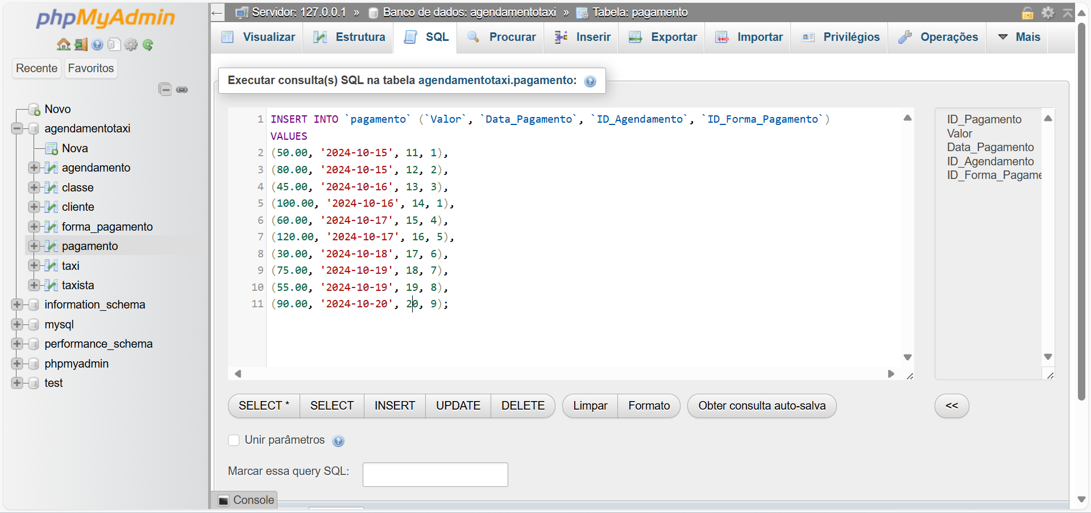

| INSERT INTO `pagamento` (`Valor`, `Data_Pagamento`, `ID_Agendamento`, `ID_Forma_Pagamento`)  VALUES  (50.00, '2024-10-15', 1, 1),  (80.00, '2024-10-15', 2, 2),  (45.00, '2024-10-16', 3, 3),  (100.00, '2024-10-16', 4, 1),  (60.00, '2024-10-17', 5, 4),  (120.00, '2024-10-17', 6, 5),  (30.00, '2024-10-18', 7, 6),  (75.00, '2024-10-19', 8, 7),  (55.00, '2024-10-19', 9, 8),  (90.00, '2024-10-20', 10, 9); |
| --- |

## Inserir dados na tabela Cliente

| INSERT INTO Cliente (Nome, Telefone, Email, Endereco, Data_Nascimento) VALUES  ('Carlos Lima', '(11) 98765-4321', 'carlos.lima@gmail.com', 'Rua dos Lírios, 123, São Paulo - SP', '1990-01-15'),  ('Fernanda Sousa', '(21) 99876-5432', 'fernanda.sousa@gmail.com', 'Av. das Américas, 456, Rio de Janeiro - RJ', '1985-05-20'),  ('Thiago Rocha', '(31) 93456-7890', 'thiago.rocha@gmail.com', 'Rua das Acácias, 789, Belo Horizonte - MG', '1992-09-10'),  ('Lucas Almeida', '(11) 91234-5678', 'lucas.almeida@gmail.com', 'Rua das Flores, 123, São Paulo - SP', '1995-02-15'),  ('Ana Beatriz', '(21) 99876-5432', 'ana.beatriz@gmail.com', 'Av. Brasil, 456, Rio de Janeiro - RJ', '1988-06-30'),  ('Carlos Eduardo', '(31) 93456-7890', 'carlos.eduardo@gmail.com', 'Rua das Acácias, 789, Belo Horizonte - MG', '1992-11-20'),  ('Mariana Costa', '(41) 98765-4321', 'mariana.costa@gmail.com', 'Praça da Liberdade, 321, Curitiba - PR', '1990-03-05'),  ('José da Silva', '(51) 92345-6789', 'jose.silva@gmail.com', 'Rua do Comércio, 654, Porto Alegre - RS', '1985-09-10'),  ('Fernanda Oliveira', '(61) 91234-0987', 'fernanda.oliveira@gmail.com', 'Av. das Nações, 101, Brasília - DF', '1998-12-25'),  ('Ricardo Santos', '(71) 93456-1234', 'ricardo.santos@gmail.com', 'Rua das Palmeiras, 234, Salvador - BA', '1991-05-18'),  ('Juliana Pereira', '(81) 98765-0987', 'juliana.pereira@gmail.com', 'Av. Sete de Setembro, 876, Recife - PE', '1994-08-12'),  ('Roberto Martins', '(91) 91234-5670', 'roberto.martins@gmail.com', 'Rua do Porto, 543, Belém - PA', '1987-01-28'),  ('Isabela Ferreira', '(11) 99876-5432', 'isabela.ferreira@gmail.com', 'Rua dos Lírios, 678, Fortaleza - CE', '1993-04-15'); |
| --- |

## Inserir dados na tabela Taxista

| INSERT INTO Taxista (Nome, Telefone, CPF, Status_Disponibilidade, Numero_Licenca) VALUES  ('Lucas Dias', '(41) 91234-5678', '123.456.789-00', 1, 'TAXI-2024-011'),  ('Renata Alves', '(51) 93456-7890', '234.567.890-11', 0, 'TAXI-2024-012'),  ('Felipe Mendes', '(61) 99876-5432', '345.678.901-22', 1, 'TAXI-2024-013'); |
| --- |

## Inserir dados na tabela Classe

| INSERT INTO Classe (Descricao, Tarifa_Base) VALUES  ('Classe Econômica', 12.00),  ('Classe Executiva', 22.00),  ('Classe Luxo', 32.00); |
| --- |

## Read dos dados cadastrados

SELECT * FROM Cliente;

SELECT * FROM Taxista;

SELECT * FROM Classe;

## Atualizar Dados da Tabela Taxista

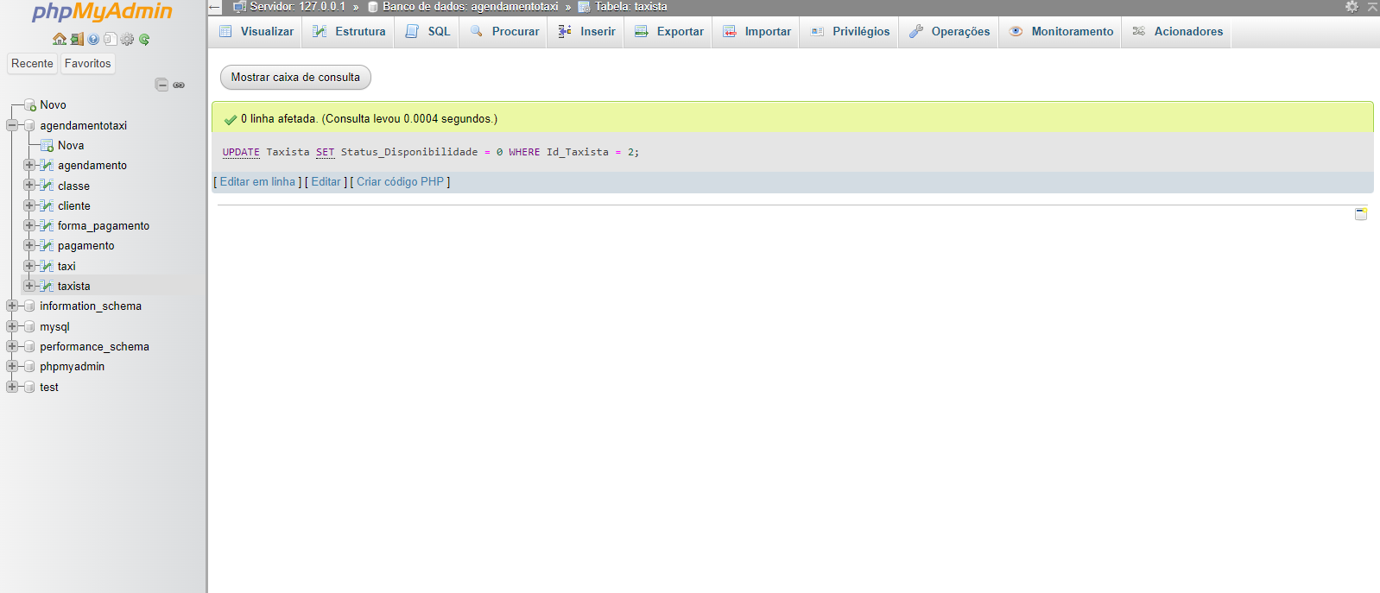

| UPDATE Taxista  SET Status_Disponibilidade = 0  WHERE Id_Taxista = 2; |
| --- |

## Atualizar Dados da Tabela Classe

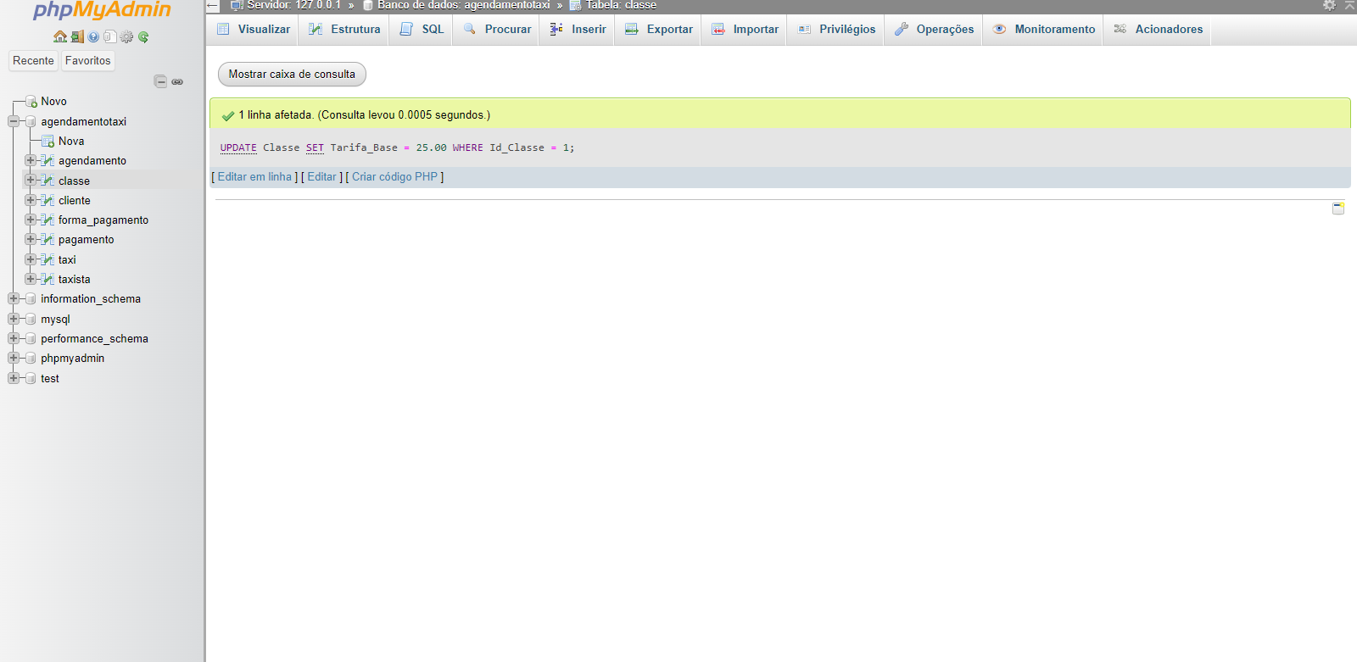

| UPDATE Classe  SET Tarifa_Base = 25.00  WHERE Id_Classe = 1; |
| --- |

## Delete de dados

| DELETE FROM Cliente  WHERE Nome IN ('Carlos Lima', 'Fernanda Sousa', 'Thiago Rocha');  DELETE FROM Taxista  WHERE Nome IN ('Lucas Dias', 'Renata Alves', 'Felipe Mendes'); |
| --- |

## Triggers em agendamento

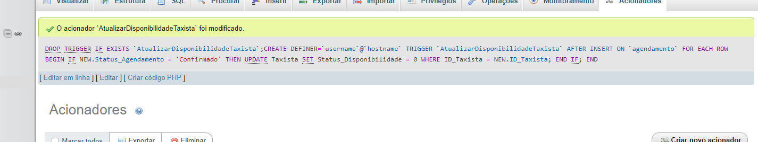

## 

BEGIN

IF NEW.Status_Agendamento = 'Cancelado' THEN

UPDATE Taxista

SET Status_Disponibilidade = 1

WHERE ID_Taxista = NEW.ID_Taxista;

END IF;

END

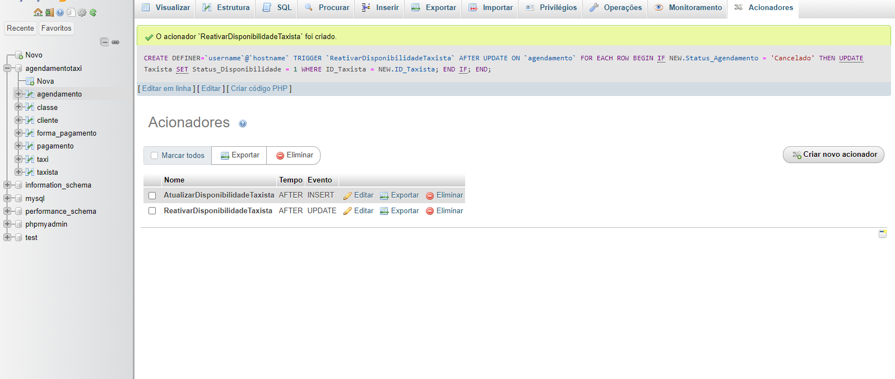

**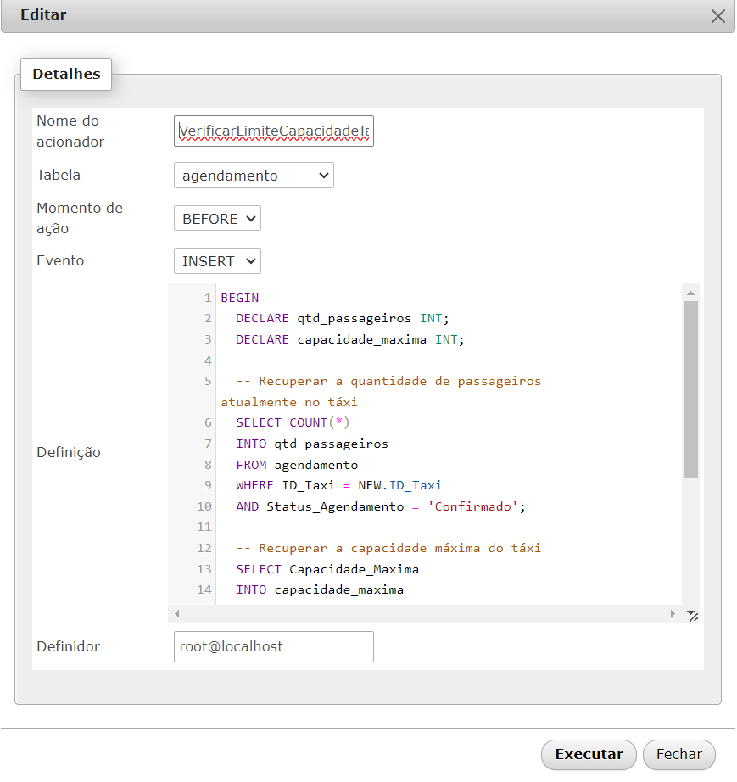  
BEGIN**

**DECLARE qtd_passageiros INT;**

**DECLARE capacidade_maxima INT;**

**-- Recuperar a quantidade de passageiros atualmente no táxi**

**SELECT COUNT(*)**

**INTO qtd_passageiros**

**FROM agendamento**

**WHERE ID_Taxi = NEW.ID_Taxi**

**AND Status_Agendamento = 'Confirmado';**

**-- Recuperar a capacidade máxima do táxi**

**SELECT Capacidade_Maxima**

**INTO capacidade_maxima**

**FROM Taxi**

**WHERE ID_Taxi = NEW.ID_Taxi;**

**-- Verificar se a capacidade foi atingida**

**IF qtd_passageiros >= capacidade_maxima THEN**

**SIGNAL SQLSTATE '45000'**

**SET MESSAGE_TEXT = 'Capacidade máxima do táxi atingida!';**

**END IF;**

**END**

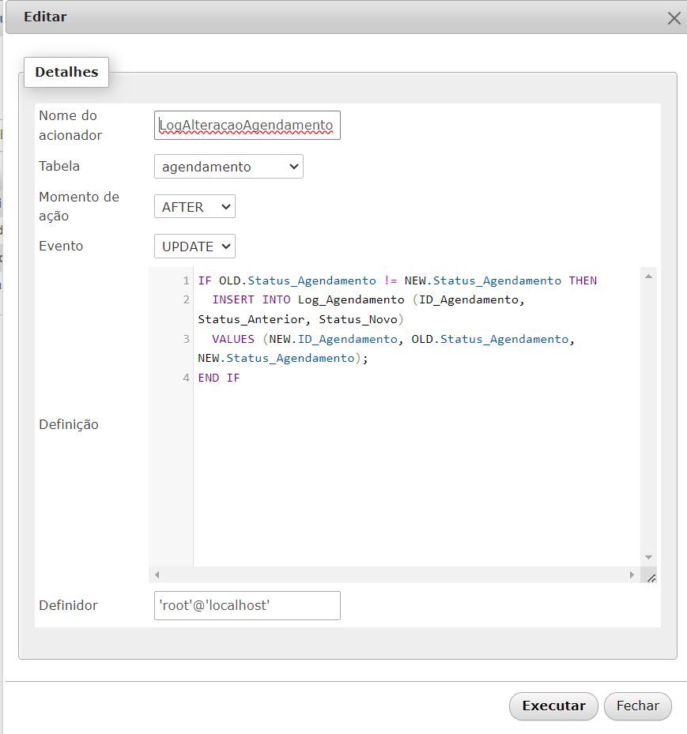

**IF OLD.Status_Agendamento != NEW.Status_Agendamento THEN**

**INSERT INTO Log_Agendamento (ID_Agendamento, Status_Anterior, Status_Novo)**

**VALUES (NEW.ID_Agendamento, OLD.Status_Agendamento, NEW.Status_Agendamento);**

**END IF**

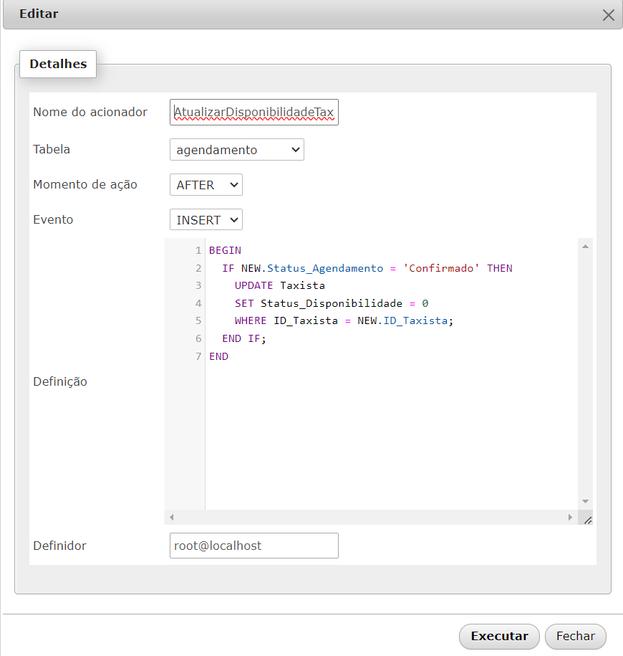

**BEGIN**

**IF NEW.Status_Agendamento = 'Confirmado' THEN**

**UPDATE Taxista**

**SET Status_Disponibilidade = 0**

**WHERE ID_Taxista = NEW.ID_Taxista;**

**END IF;**

**END**

## Triggers em Pagamento

CalcularValorPagamento  
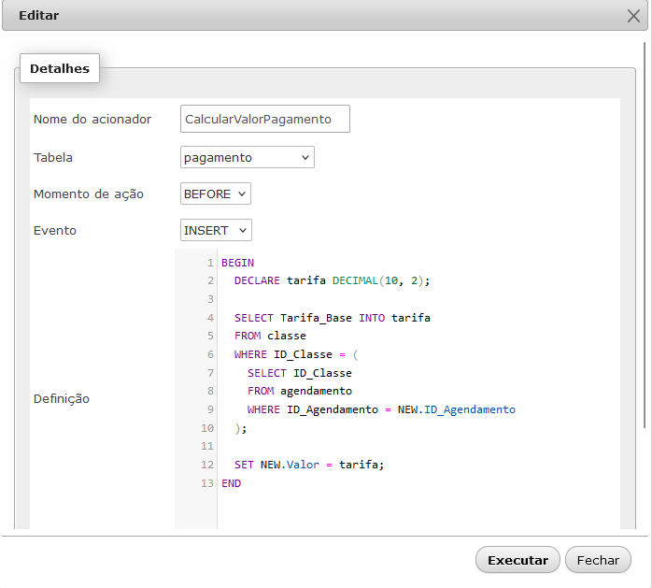

BEGIN

DECLARE tarifa DECIMAL(10, 2);

SELECT Tarifa_Base INTO tarifa

FROM classe

WHERE ID_Classe = (

SELECT ID Classe

FROM agendamento

WHERE ID_Agendamento = NEW.ID_Agendamento

);

SET NEW.Valor = tarifa;

END

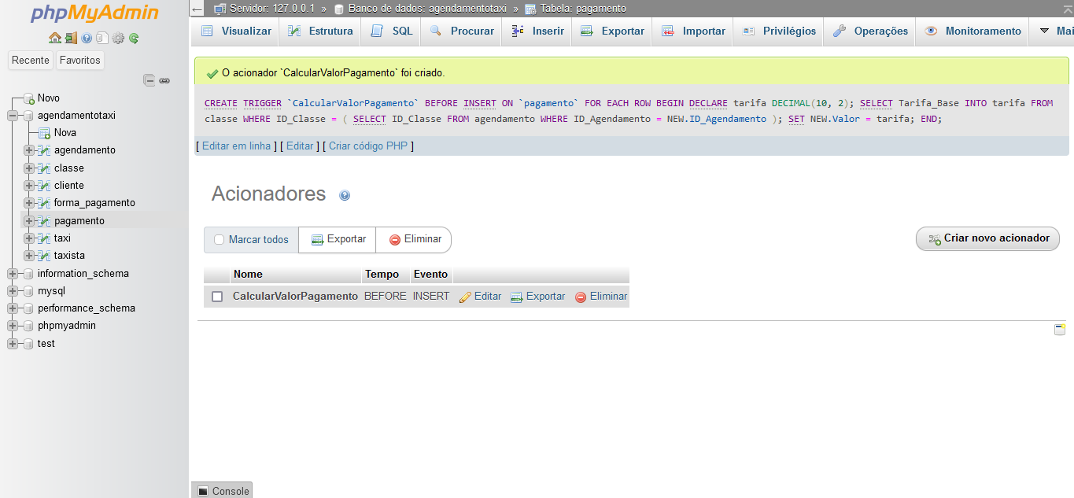

VerificarDuplicidadePagamento

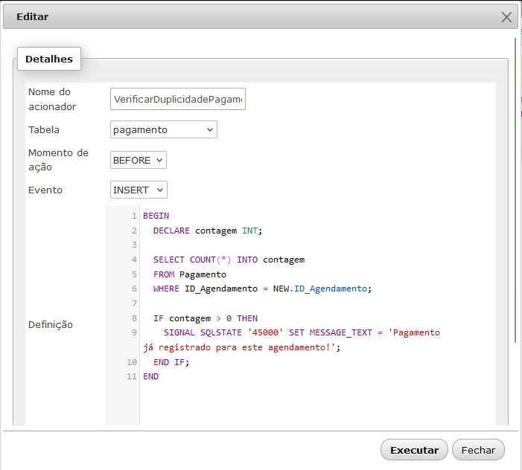

BEGIN

DECLARE contagem INT;

SELECT COUNT(*) INTO contagem

FROM Pagamento

WHERE ID Agendamento = NEW.ID Agendamento;

IF contagem > 0 THEN

SIGNAL SQLSTATE '45000' SET MESSAGE TEXT - ‘Pagamento

já registrado para este agendamento!';

END IF;

END

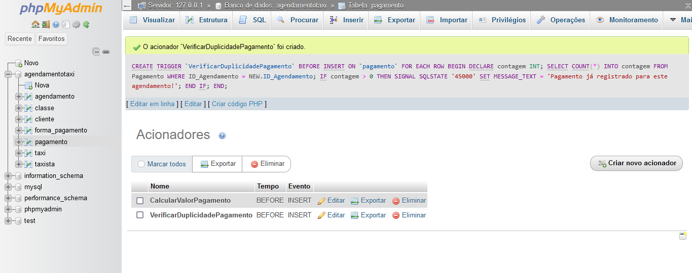

## Triggers em taxi

VerificaTaxiEmUso

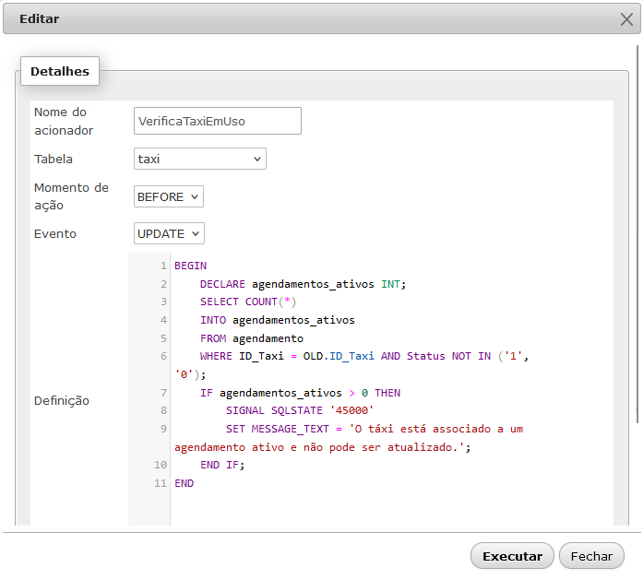

BEGIN

DECLARE agendamentos_ativos INT;

SELECT COUNT(*)

INTO agendamentos_ativos

FROM agendamento

WHERE ID Taxi = OLD.ID_Taxi AND Status NOT IN (*1',

‘0’);

IF agendamentos_ativos > 0 THEN

SIGNAL SQLSTATE '45000'

SET MESSAGE TEXT = 'O táxi está associado a um

agendamento ativo e não pode ser atualizado.';

END IF;

END

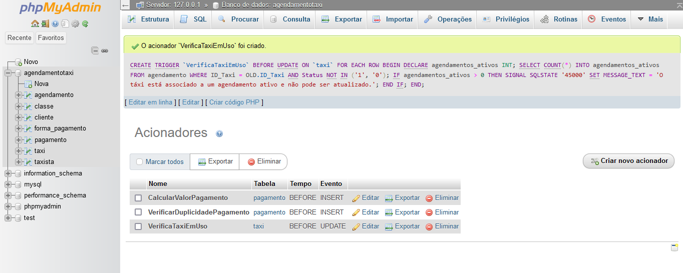

## Triggers em taxista

VerificaTaxistaEmUso

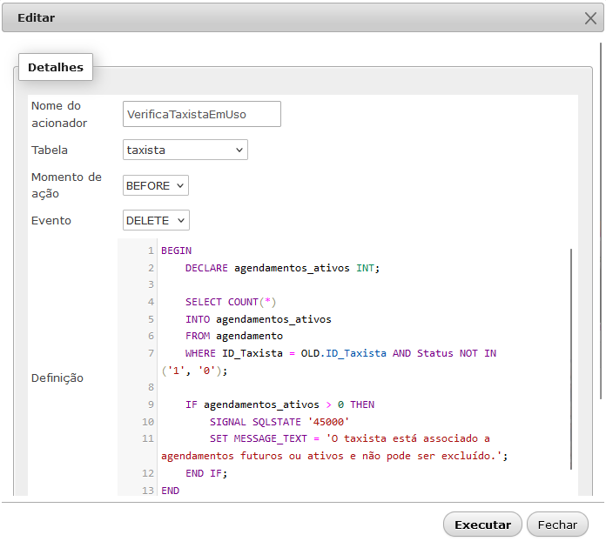

BEGIN

DECLARE agendamentos_ativos INT;

SELECT COUNT(*)

INTO agendamentos_ativos

FROM agendamento

WHERE ID_Taxista = OLD.ID_Taxista AND Status NOT IN ('1', '0');

IF agendamentos_ativos > 0 THEN

SIGNAL SQLSTATE '45000'

SET MESSAGE_TEXT = 'O taxista está associado a agendamentos futuros ou ativos e não pode ser excluído.';

END IF;

END;

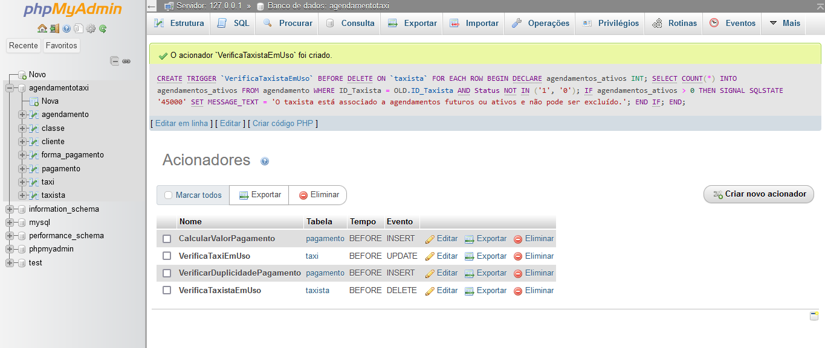

## 

## Triggers em cliente

VerificaClienteComAgendamentos

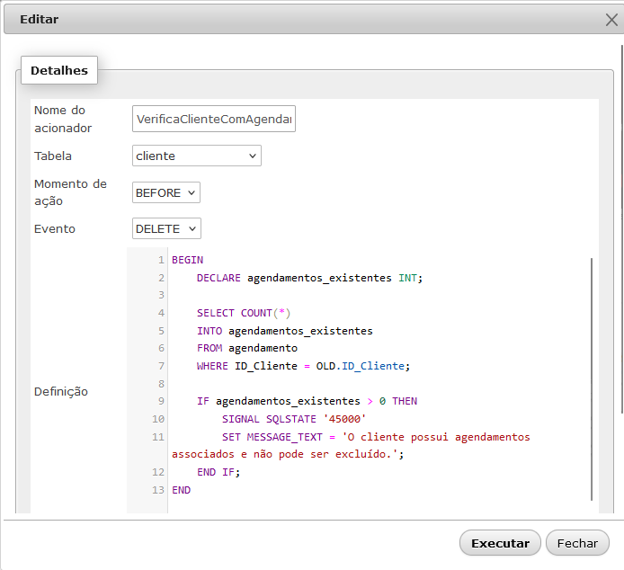

BEGIN

DECLARE agendamentos_existentes INT;

SELECT COUNT(*)

INTO agendamentos_existentes

FROM agendamento

WHERE ID_Cliente = OLD.ID_Cliente;

IF agendamentos_existentes > 0 THEN

SIGNAL SQLSTATE '45000'

SET MESSAGE_TEXT = 'O cliente possui agendamentos associados e não pode ser excluído.';

END IF;

END;

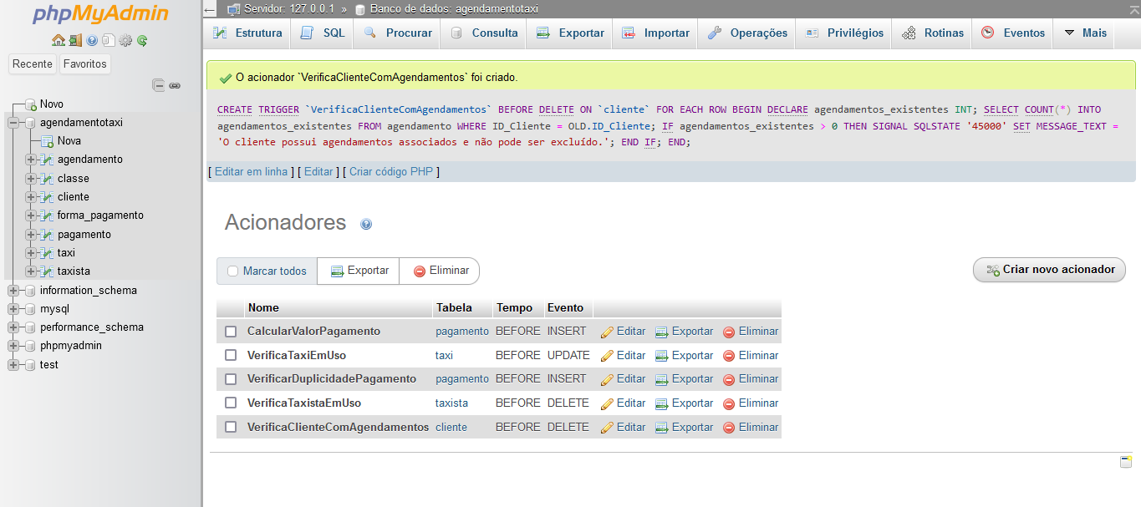

Link trabalho Interface Gráfica: https://github.com/ojosegarcia/agendamentotaxi.git